

Práctica 5.3 GitHub



Manuel Molada Gómez

Paso 1: Crear un Repositorio en GitHub

1. Ve a GitHub e inicia sesión en tu cuenta.



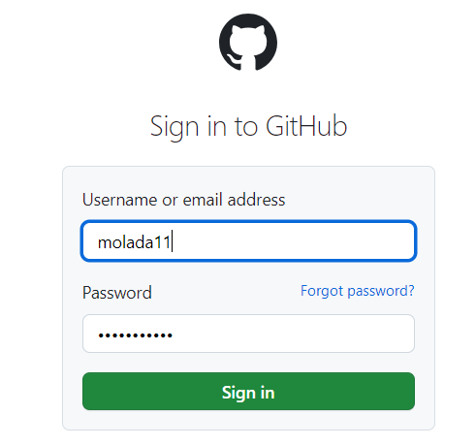

1. Haz clic en el botón "+" en la esquina superior derecha y selecciona "New repository".

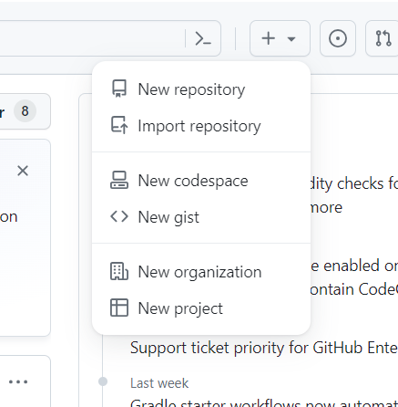

1. Completa la información del repositorio (nombre, descripción, etc.).

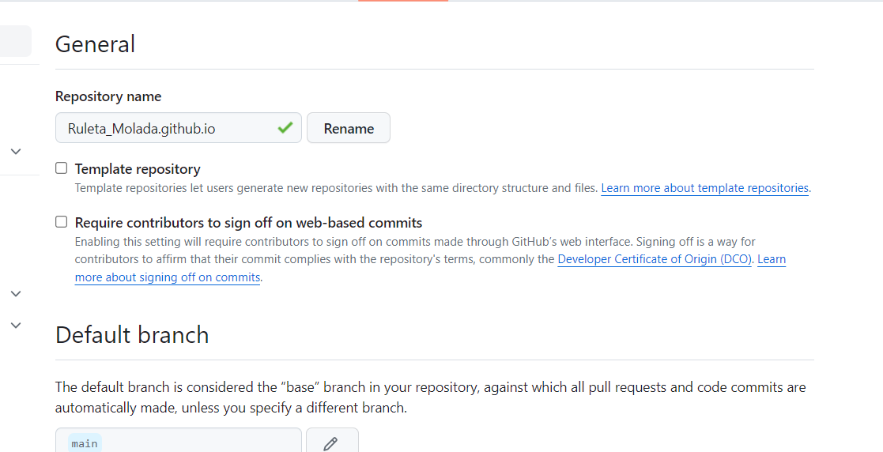

Muy importante ponerle la extensión .github.io o no reconocerá esto como una app web.

1. Opcionalmente, puedes agregar un archivo README, un archivo .gitignore, y seleccionar una licencia.
2. Haz clic en "Create repository".

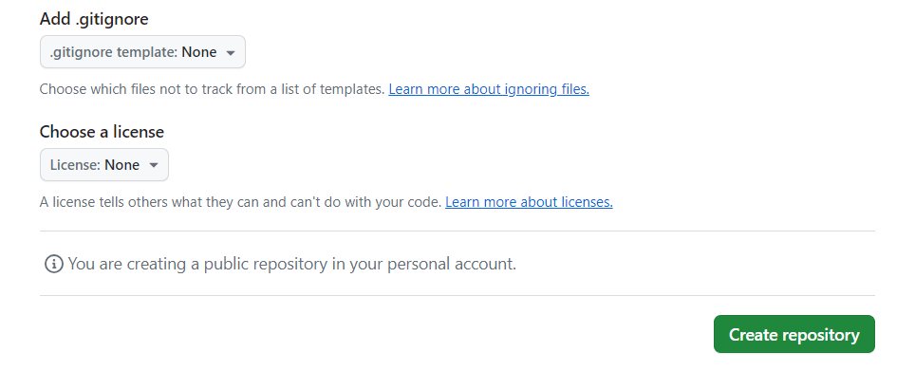

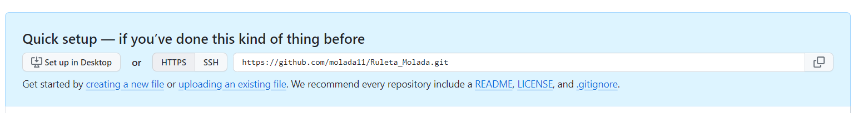A continuación, pulsamos la opción de subir un archivo ya existente

Nos saldrá esta pantalla, pulsamos la opción de choose your files



Ahora es tan sencillo como arrastrar los archivos que queremos subir a nuestro repositorio.  
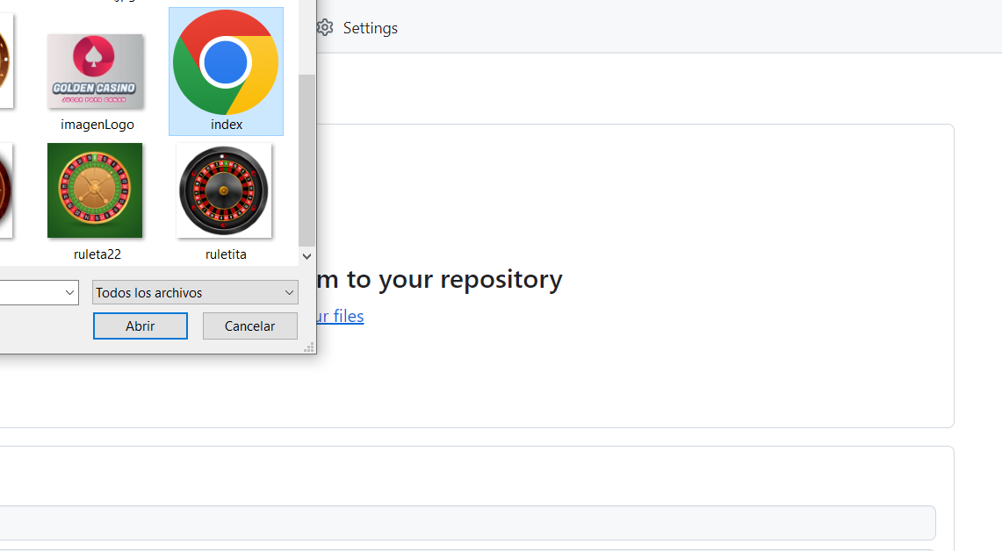

Una vez cargados los archivos hacemos Commit  
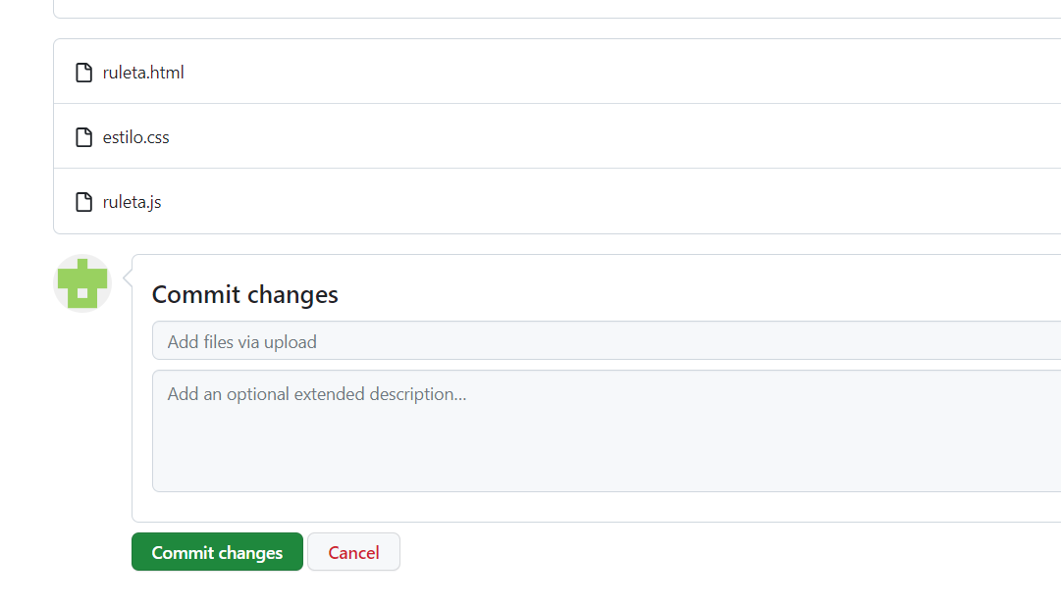

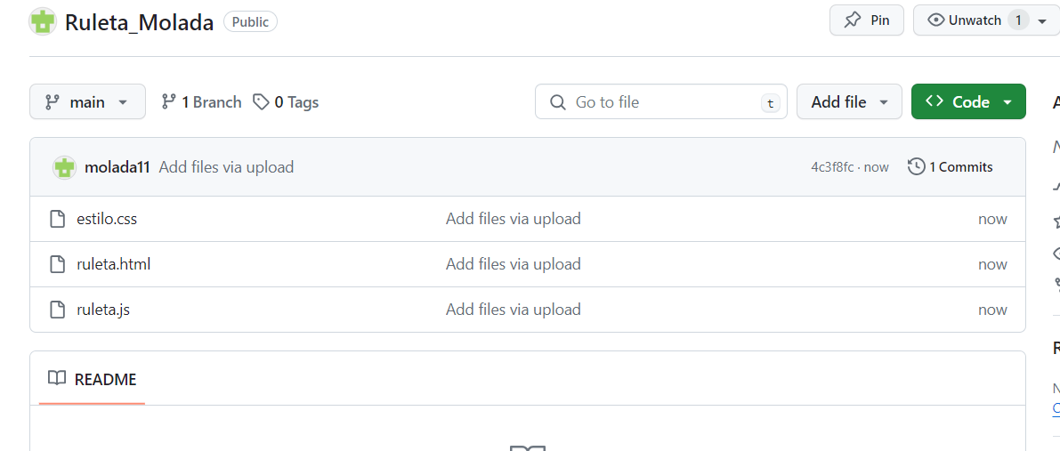Podemos ver como se han pasado nuestros archivos

A continuación, donde marca Brunch cambiamos none por main y guardamos los cambios

